4.4 函数展开成幂级数
一、相关问题
1.若函数是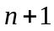阶可导，则可知函数在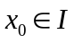处能作Taylor展开，而若函数任意阶可导，相应的 Taylor展开式是怎样的形式？
二、相关知识
1.在该邻域内能展开成Taylor级数的充分必要条件是什么？
2.Maclaurin级数跟Taylor级数的联系是什么？
3.什么函数可以用直接展开法展开？
三、练习题
1.试在处，展开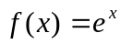为Taylor级数。
2.试展开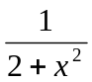为Maclaurin级数。
3.将函数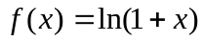展开成的幂级数。
4.将函数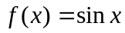展开成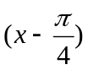的幂级数。
5.计算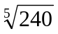的近似值，要求误差不超过0.0001。
6.利用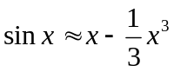 求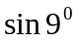的近似值， 并估计误差。
四、思考题
1.幂级数展开式是否具有唯一性？
2.多项式函数的幂函数展开式是怎样的形式？
3.由于级数与数列在形式上可以相互转化，使得级数与数列的性质有了内在的密切联系。因此，数列极限的存在性及极限值问题，可转化为研究级数收敛性问题。试证明：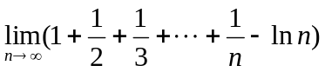存在， 此极限值称为Euler常数。

